目录

1、 软件安装 2

1.1、 安装组图 2

# 软件安装

## 安装组图

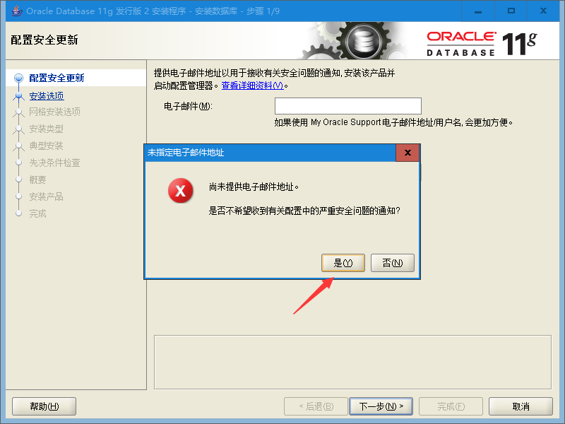

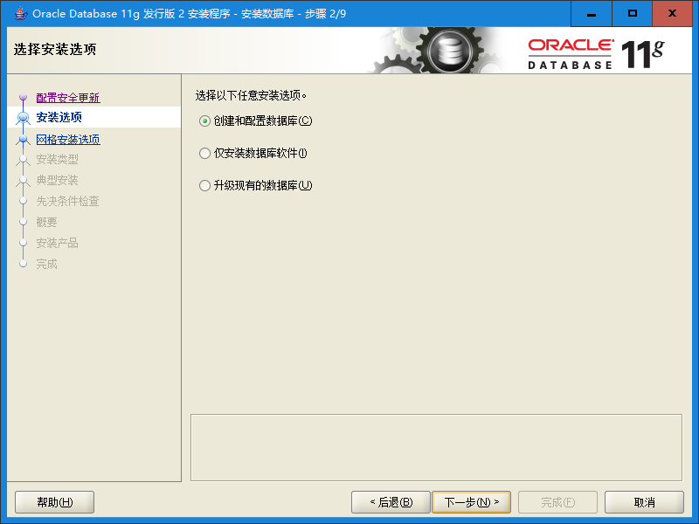

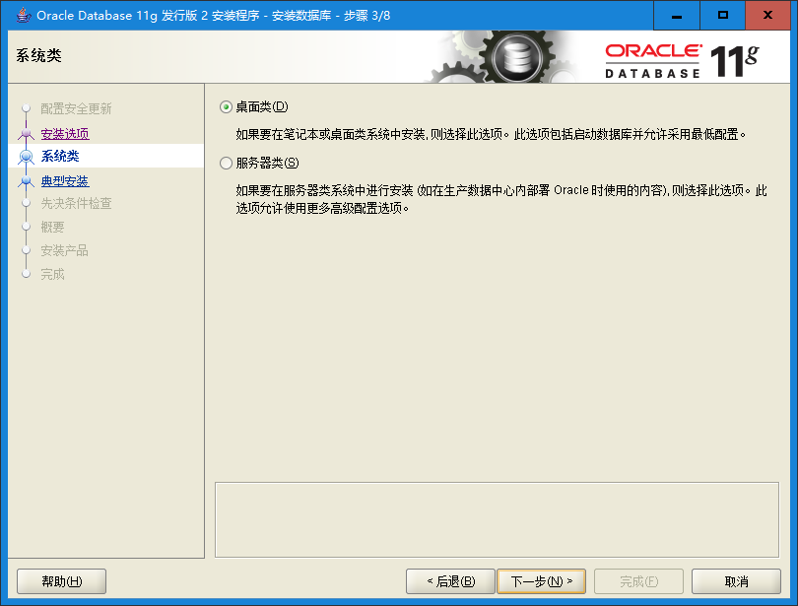

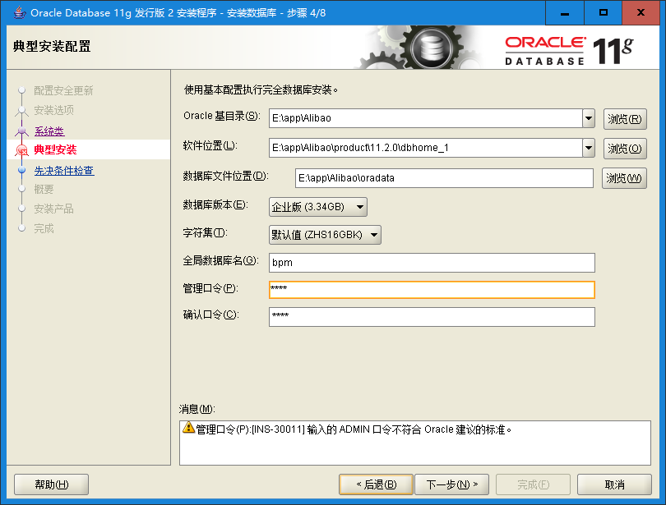

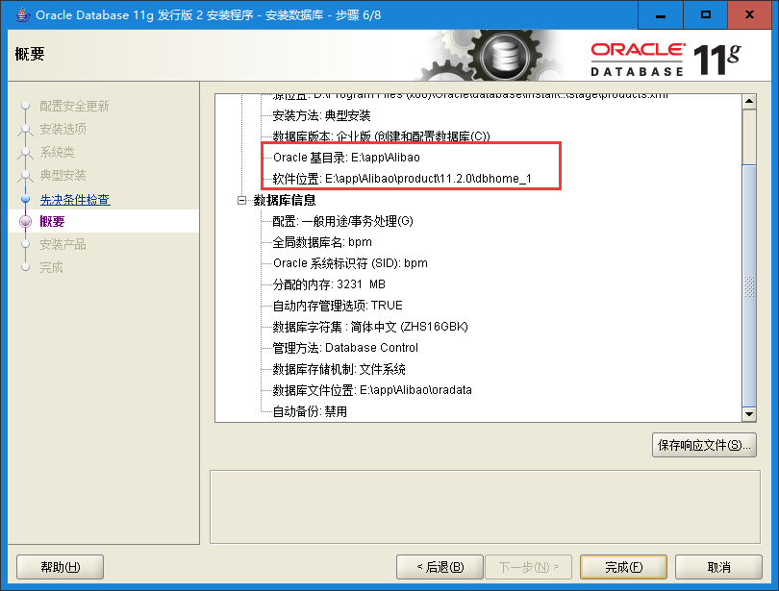

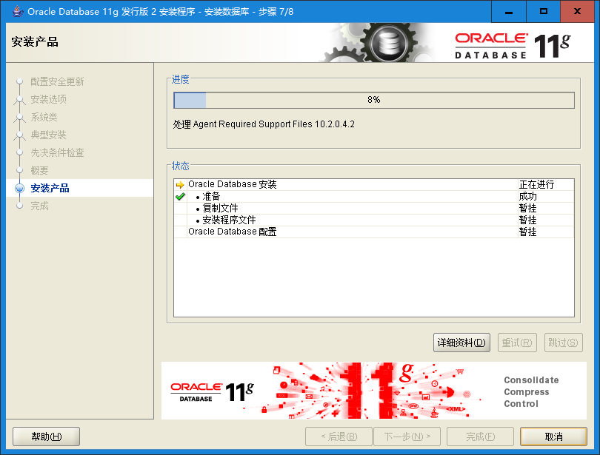

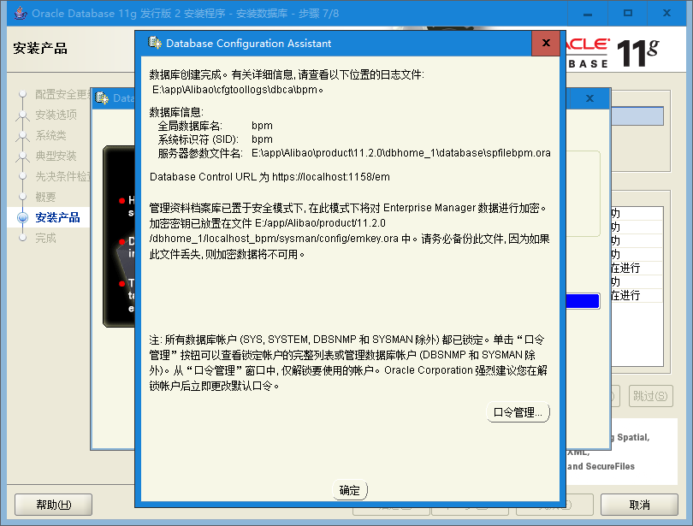

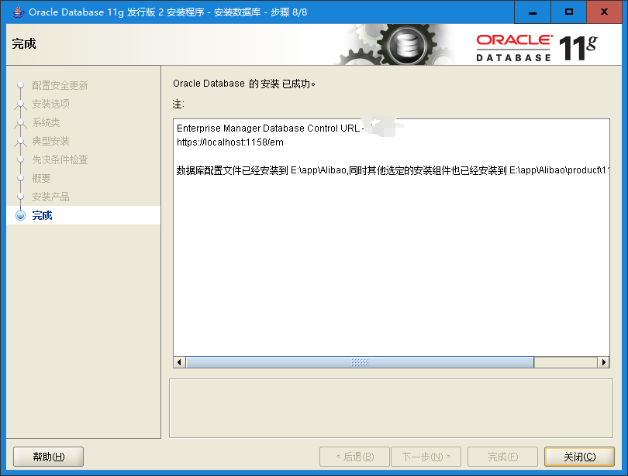

# 连接

## 下载32位客户端

1. Instant Client Downloads for Microsoft Windows (32-bit)

<http://www.oracle.com/technetwork/topics/winsoft-085727.html?ssSourceSiteId=otncn>

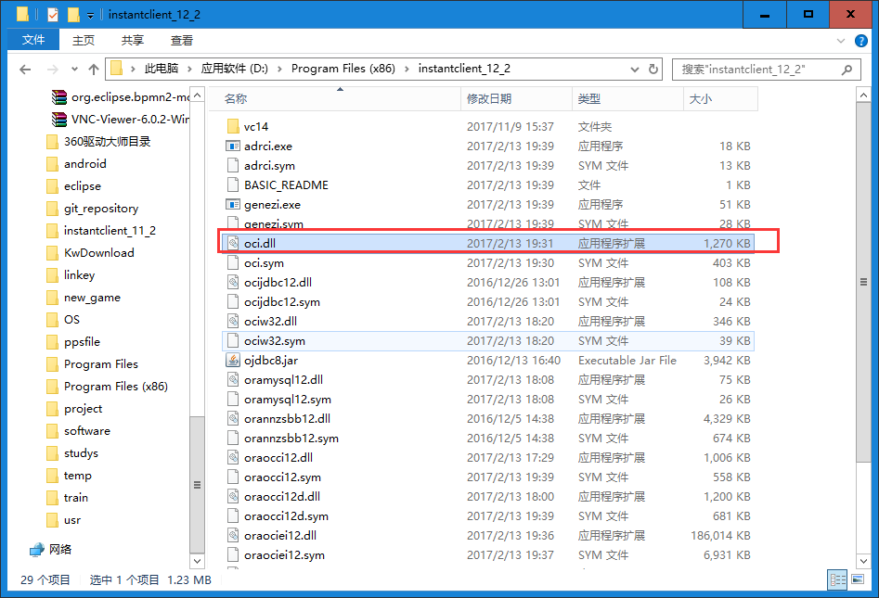

## 设置客户端使用PL/SQL连接

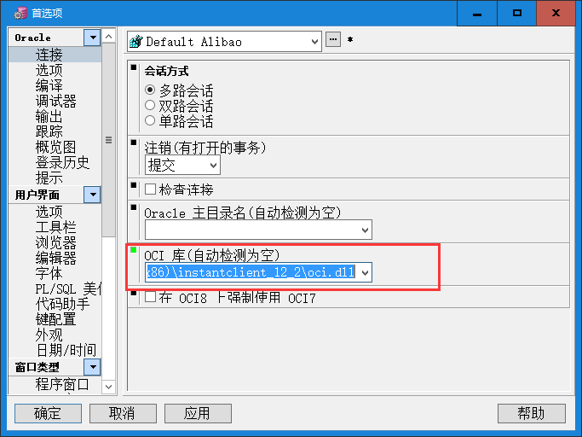

最新版PL/SQL设置

